Выставка рисунков и плакатов по итогам областного конкурса "ЭкоЭнергия"

государственное бюджетное учреждение дополнительного образования "Центр развития творчества детей и юношества Нижегородской области", 2018-2019 учебный год
Прекрасное о полезном - это когда начинающие художники откликаются на актуальные проблемы сбережения энергоресурсов. В рамках Всероссийского фестиваля энергосбережения #ВместеЯрче в Нижегородской области был проведен конкурс изобразительного творчества детей "ЭкоЭнергия". Электронная выставка собрала работы победителей и призеров конкурса, а также работы, отмеченные грамотами.

Номинация "Рисунок"

работы победителей и призеров:
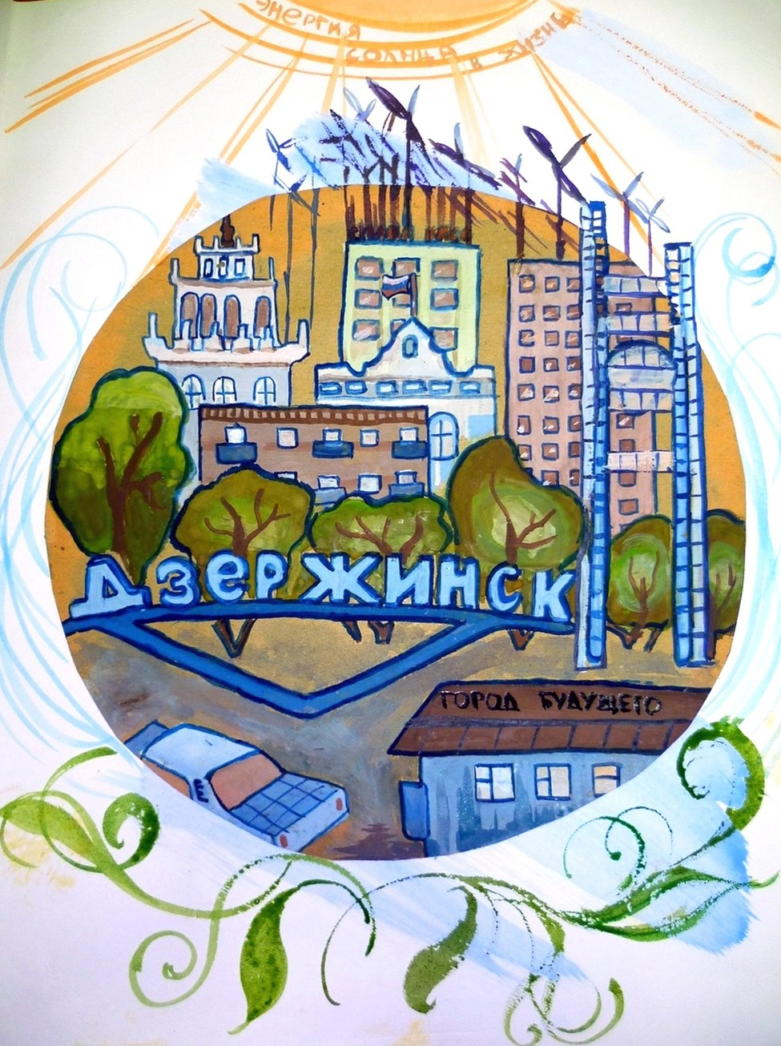
1 - I место - Мишанькина Анастасия, МБУ ДО "Эколого-биологический центр", г.о.г. Дзержинск. Руководитель - Соколова Н.П.
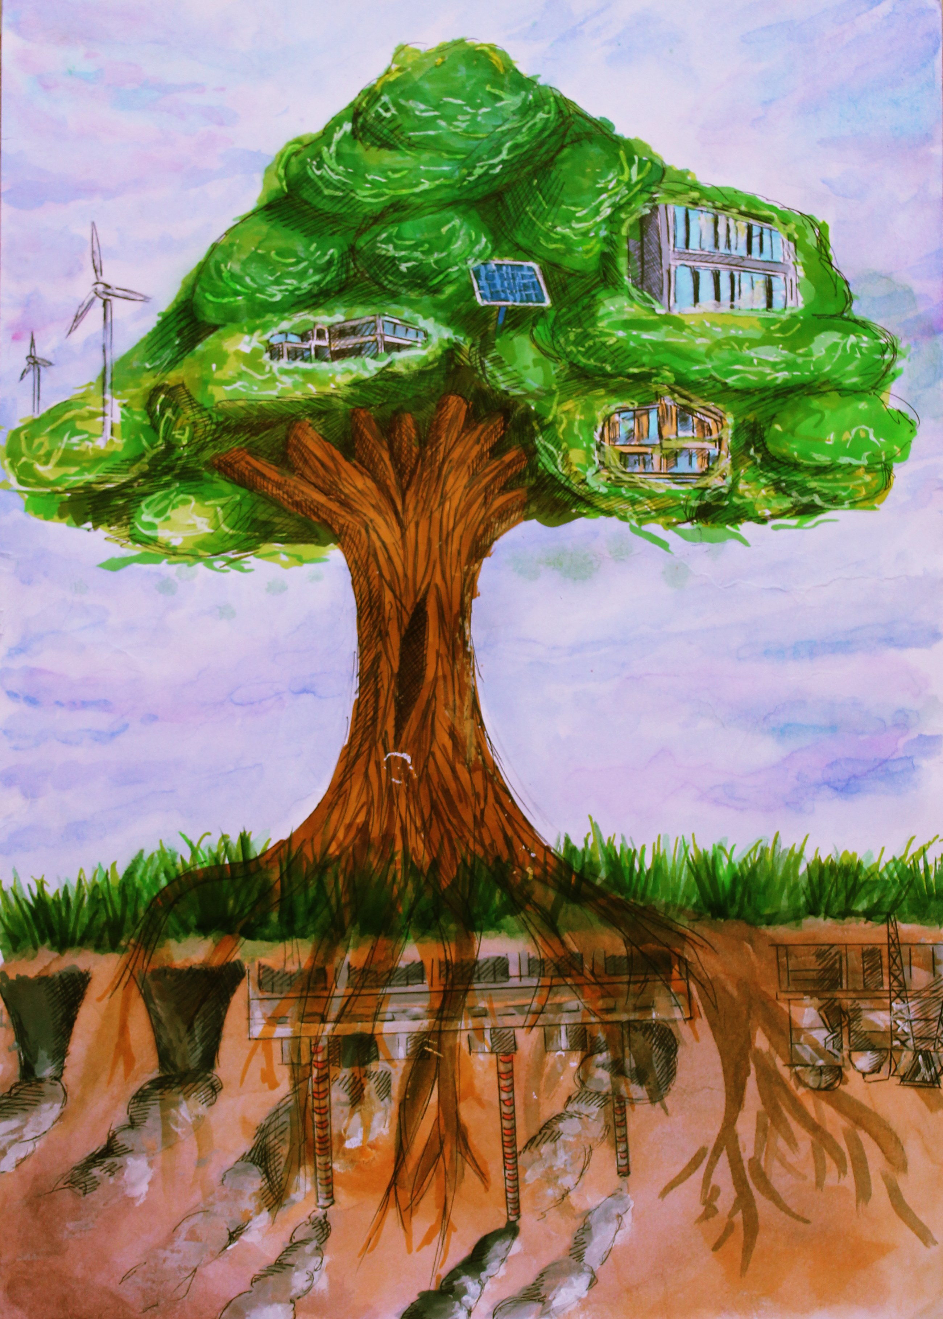
2 - I место - Шаманин Никита, МКУ ДО ШПИ, г.о.г. Чкаловск. Руководитель - Ушакова Е.В.
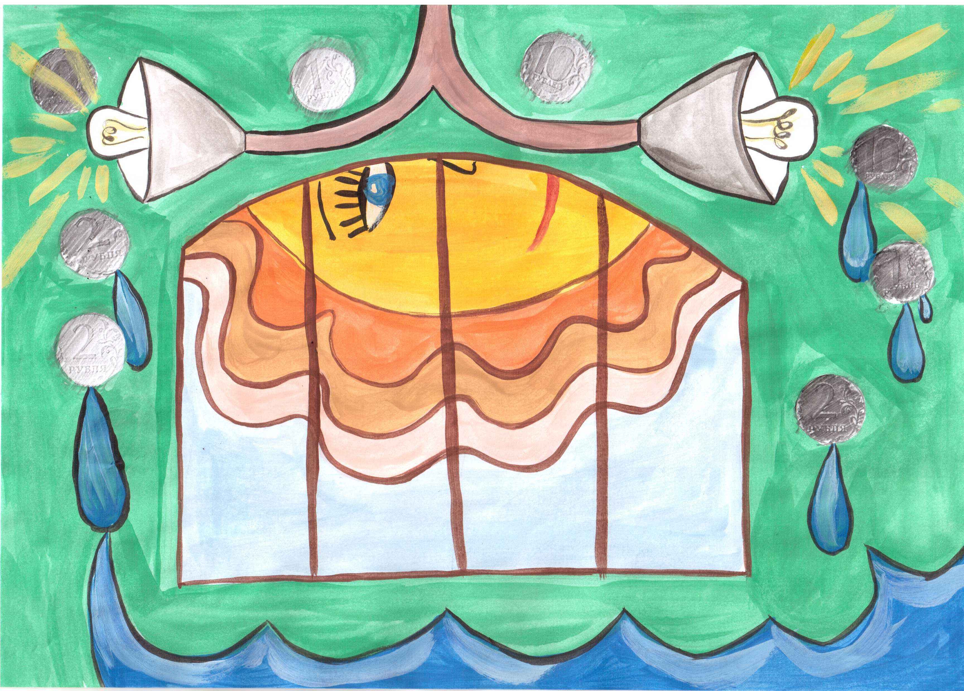
3 - II место - Кувшинова Карина, МБОУ СШ №16 г. Павлово. Руководитель - Хошева Т.В.
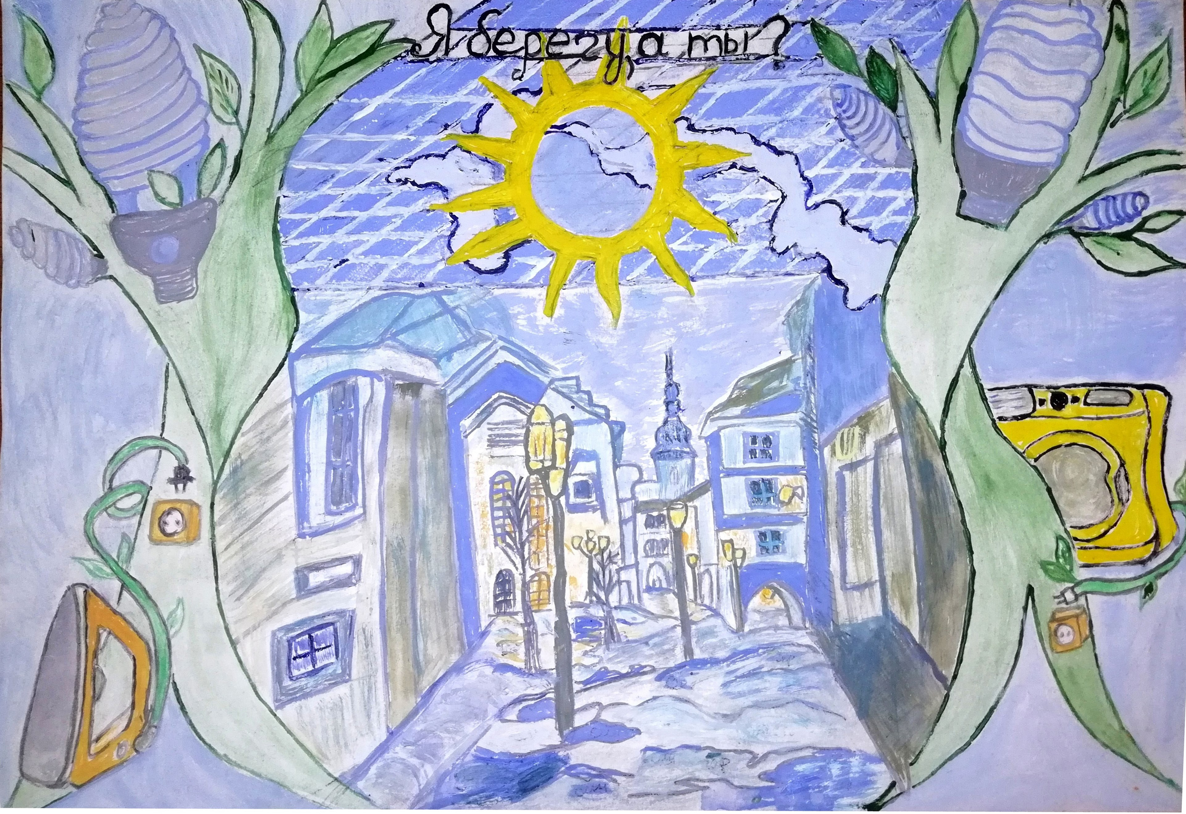
4 - III место - Шадрина Кристина, МБОУ "Лакшинская школа", Богородский р-н. Руководитель - Бакурова Е.А.

работы, отмеченные грамотами:
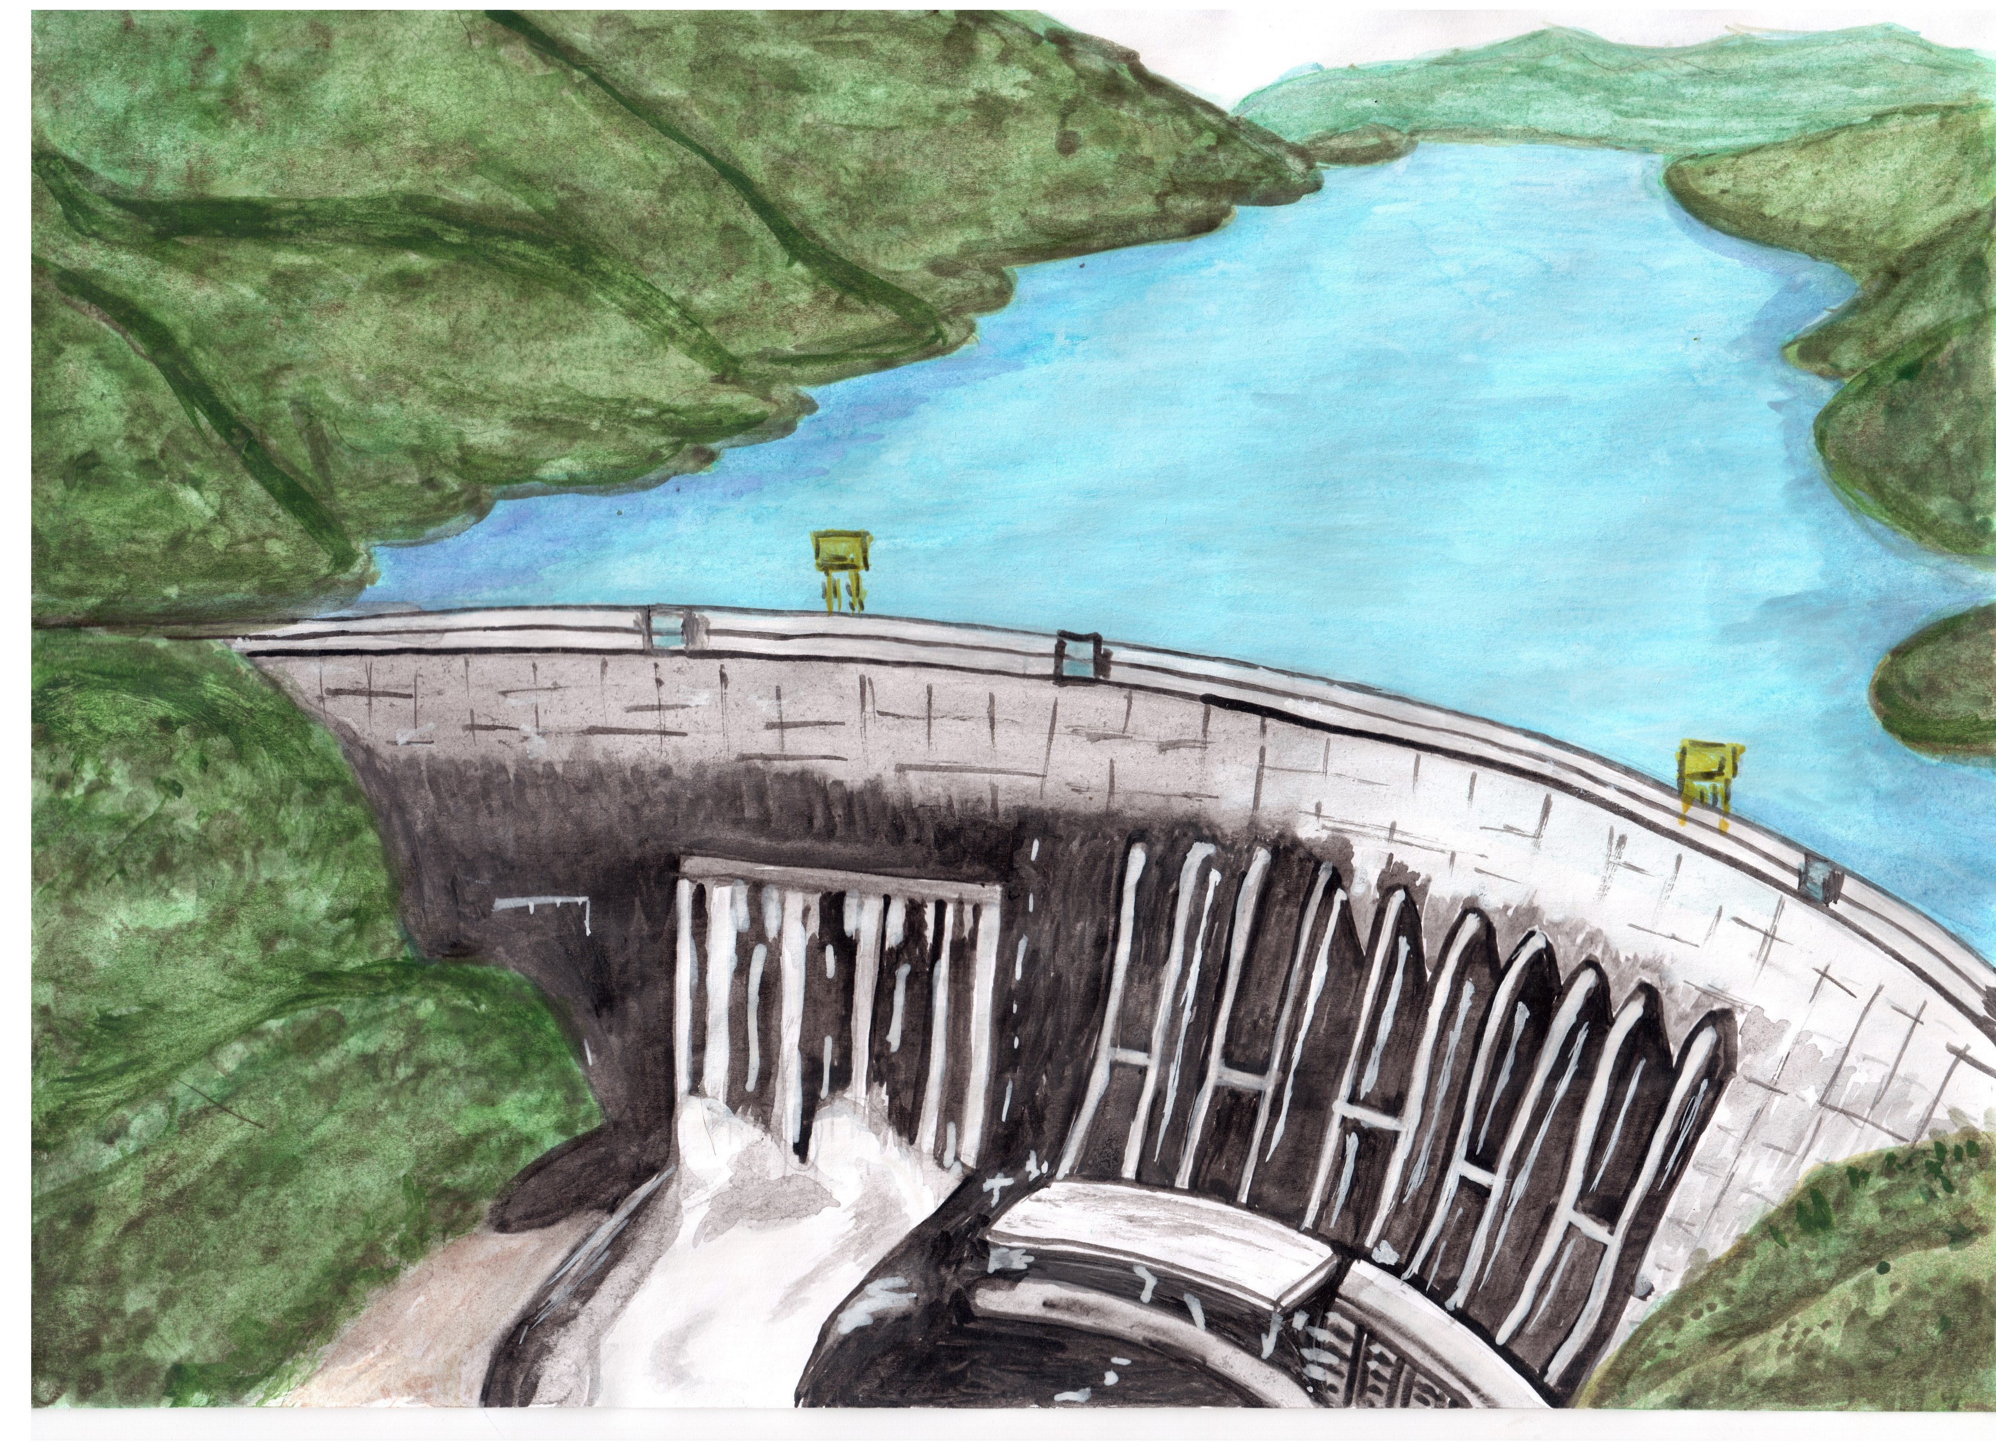
5 - Колесникова Ева, МБОУ "Школа №20", Автозаводский р-н, г.Н.Новгород. Руководитель - Лоскутова Е.А.
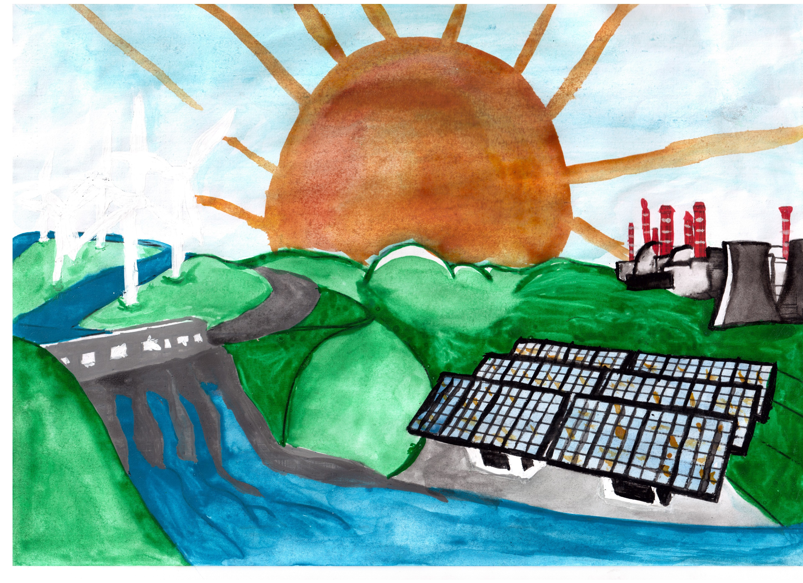
6 - Фролова Екатерина, МБОУ "Школа №20", Автозаводский р-н, г.Н.Новгород. Руководитель - Лоскутова Е.А.
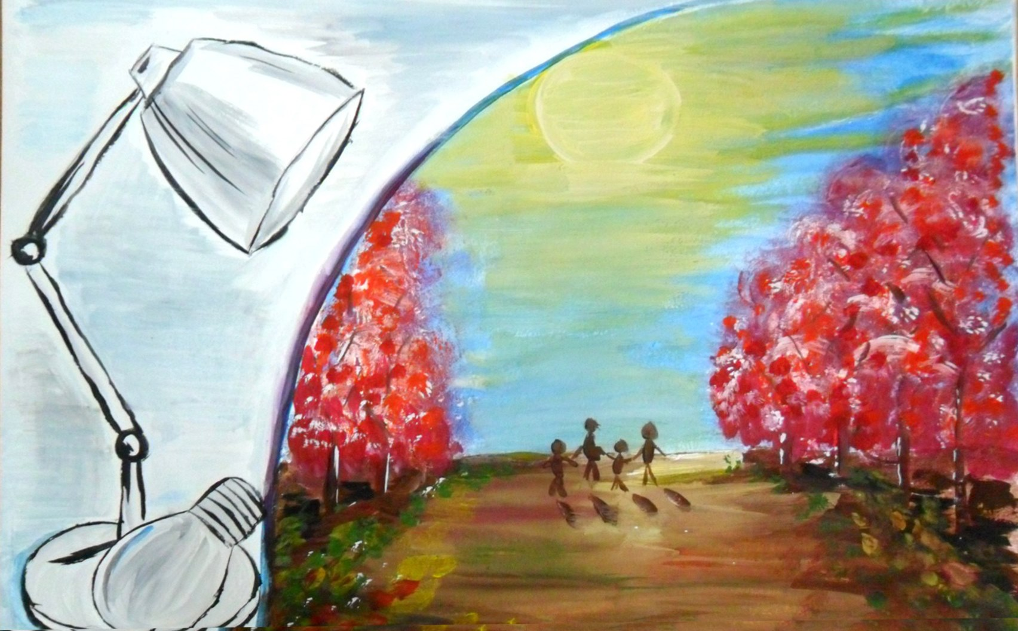
7 - Титова Екатерина, МАОУ "Школа №59", Автозаводский р-н, г.Н.Новгород. Руководитель - Скворцова Н.В.
8 - Чунтомова Виктория, МБОУ СШ №7 г. Арзамас. Руководитель - Крюкова Т.А.
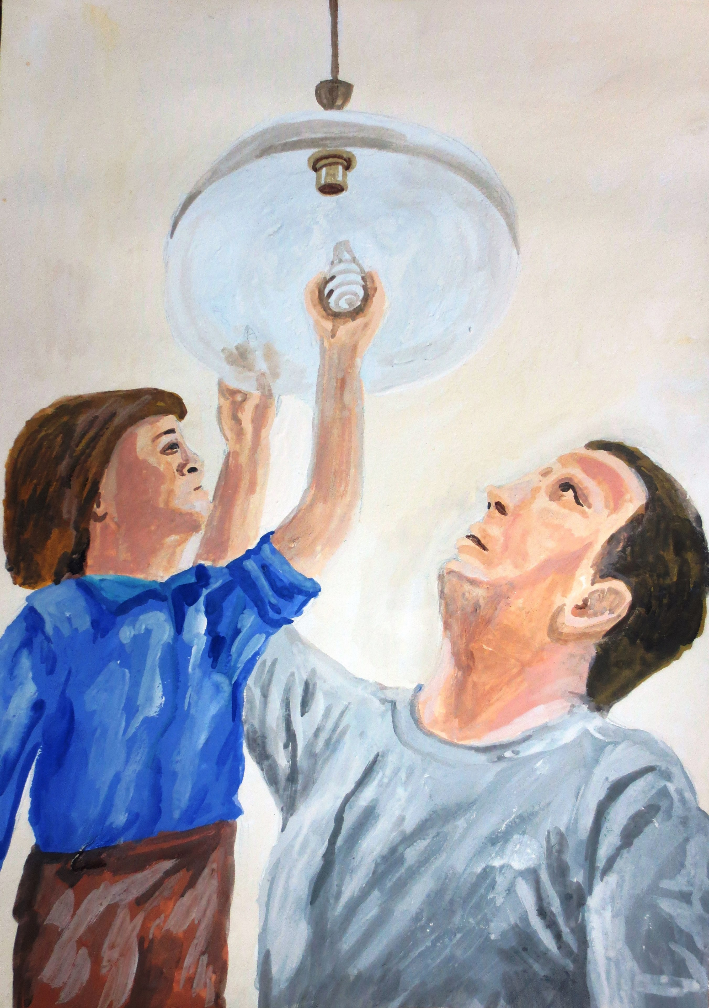
9 - Ванюшина Нина, МБУ ДО ДЮЦ "Бутурлинец", Бутурлинский р-н. Руководитель - Сарапкина С.А.
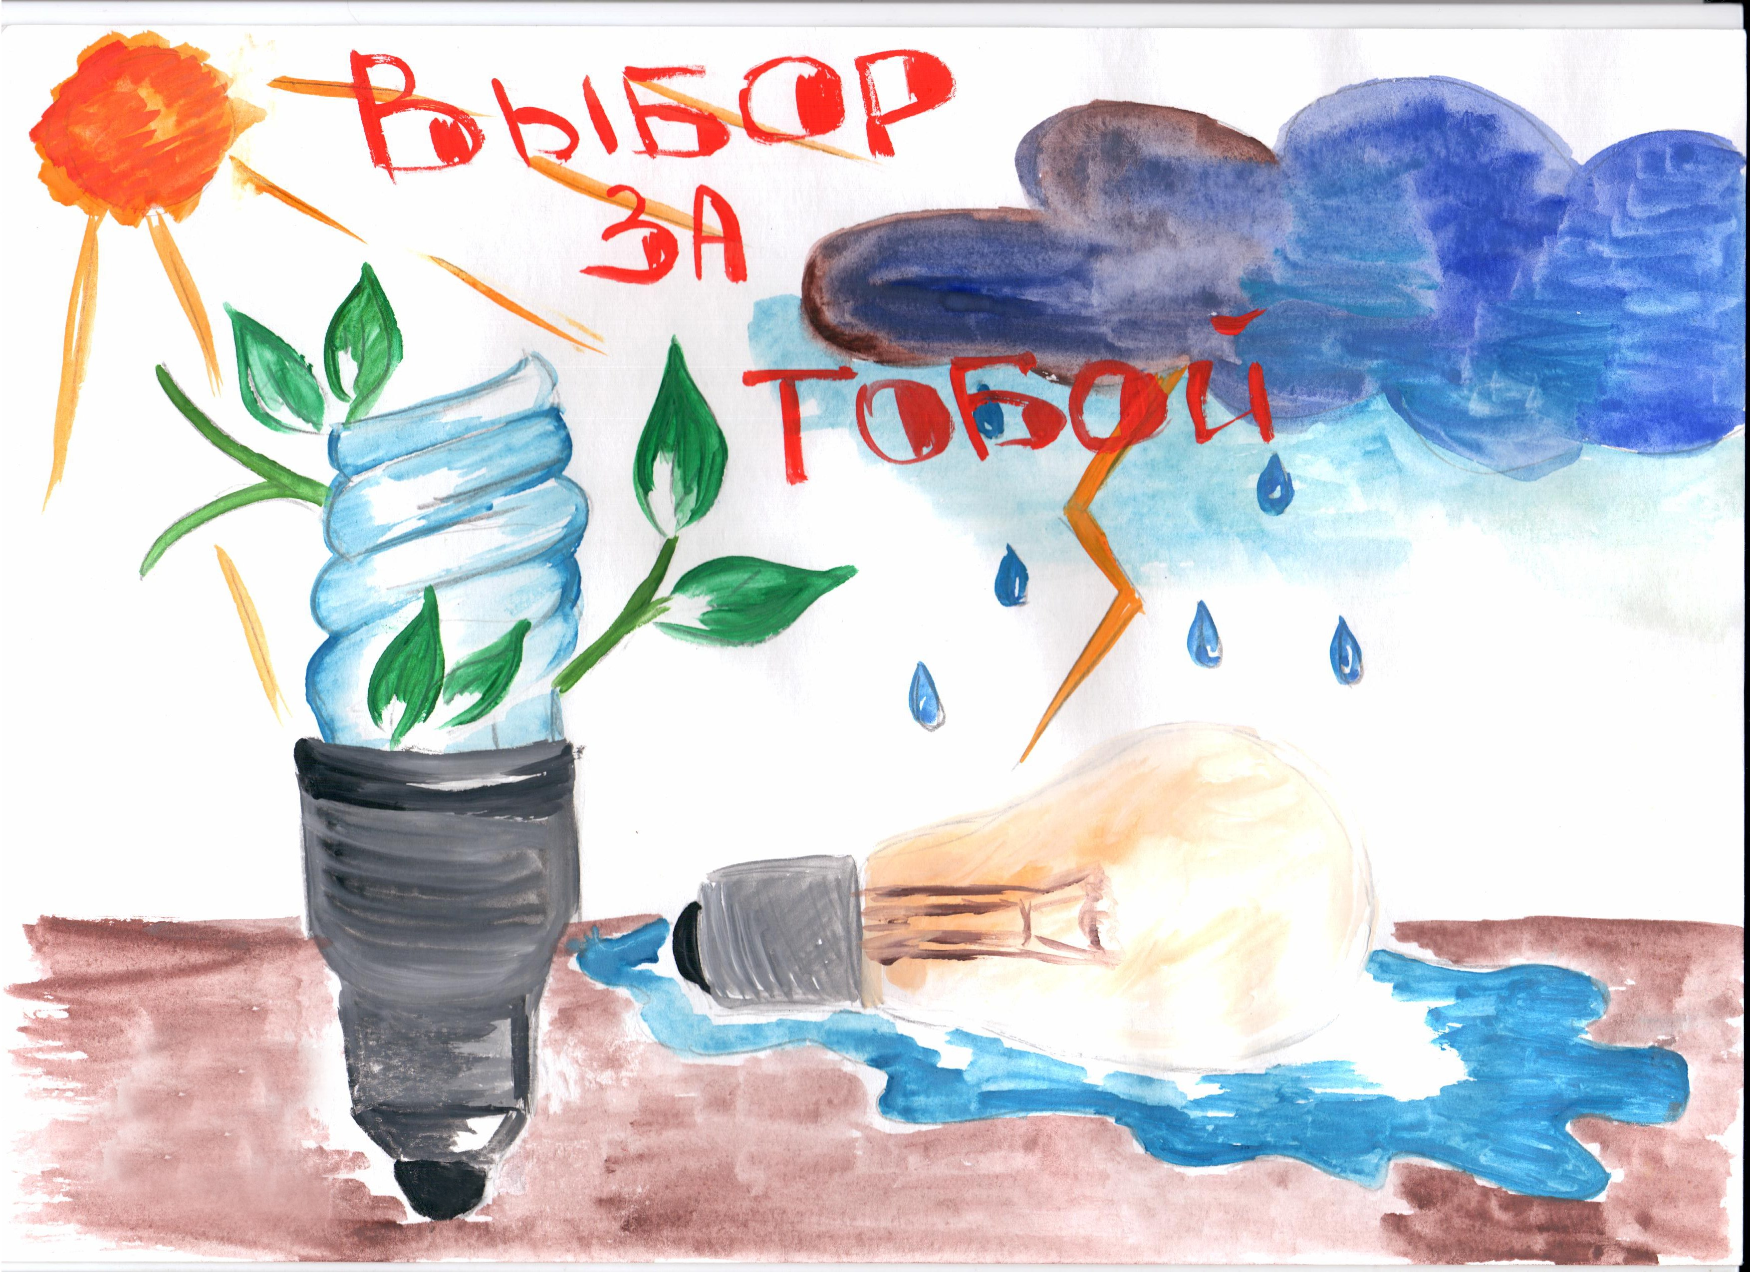
10 - Зайчикова Екатерина, МКОУ "Вачская корекционная школа-интернат", Вачский р-н. Руководитель - Рыбакова А.А.
11 - Соловьева Василиса, МОУ ДО Воскресенский Детский Центр, Воскресенский р-н. Руководитель - Бородинова Т.А.
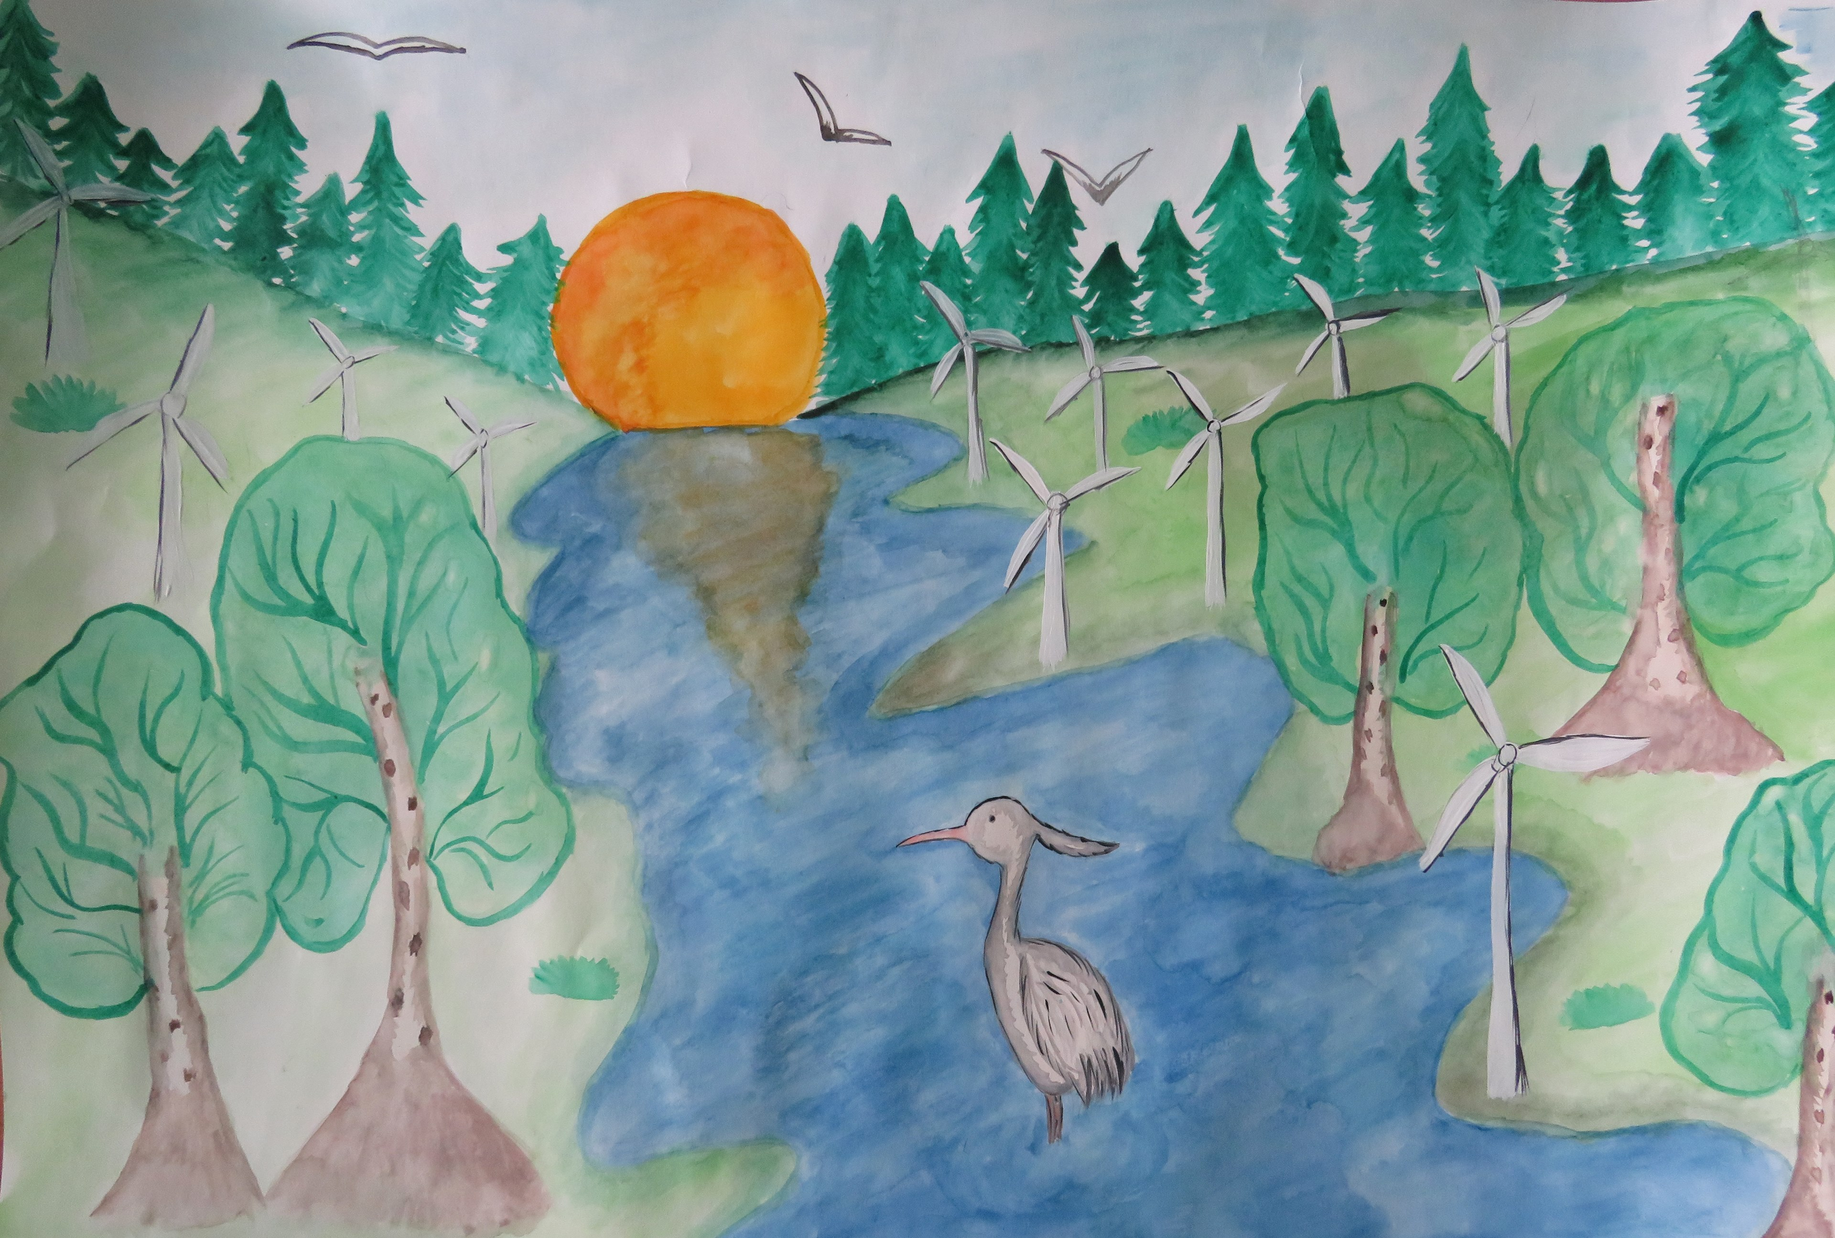
12 - Поселенов Иван, МБОУ "Средняя школа №8", Городецкий р-н. Руководитель - Щепачкова Т.В.
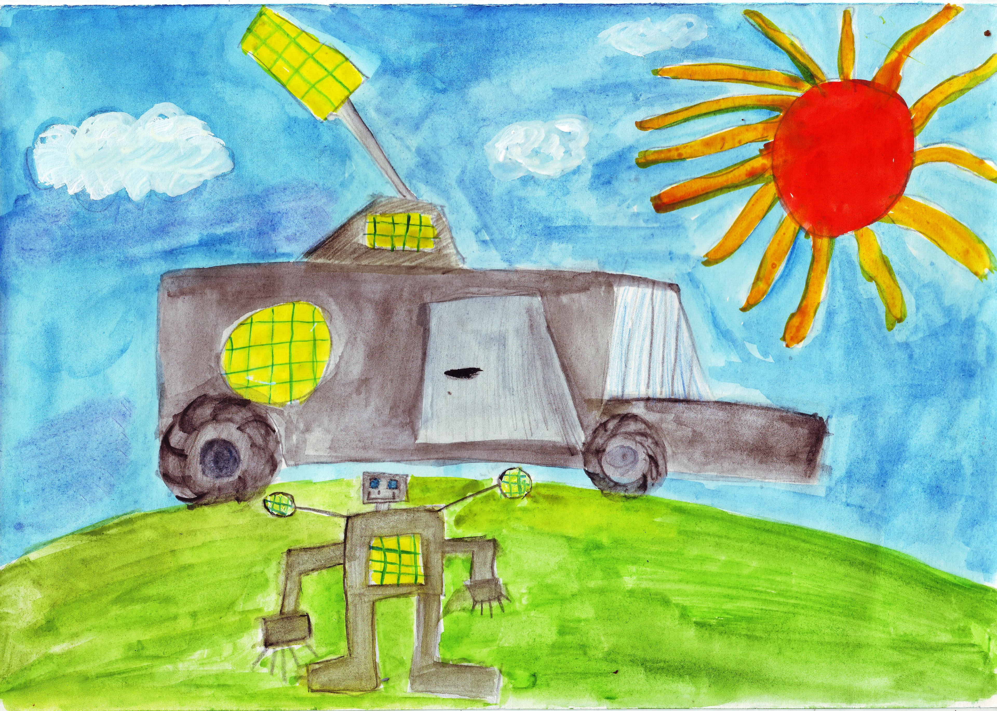
13 - Сахаров Василий, МБУ ДО "Станция юных техников" г.о.г. Дзержинск. Руководитель - Курышева Л.М.
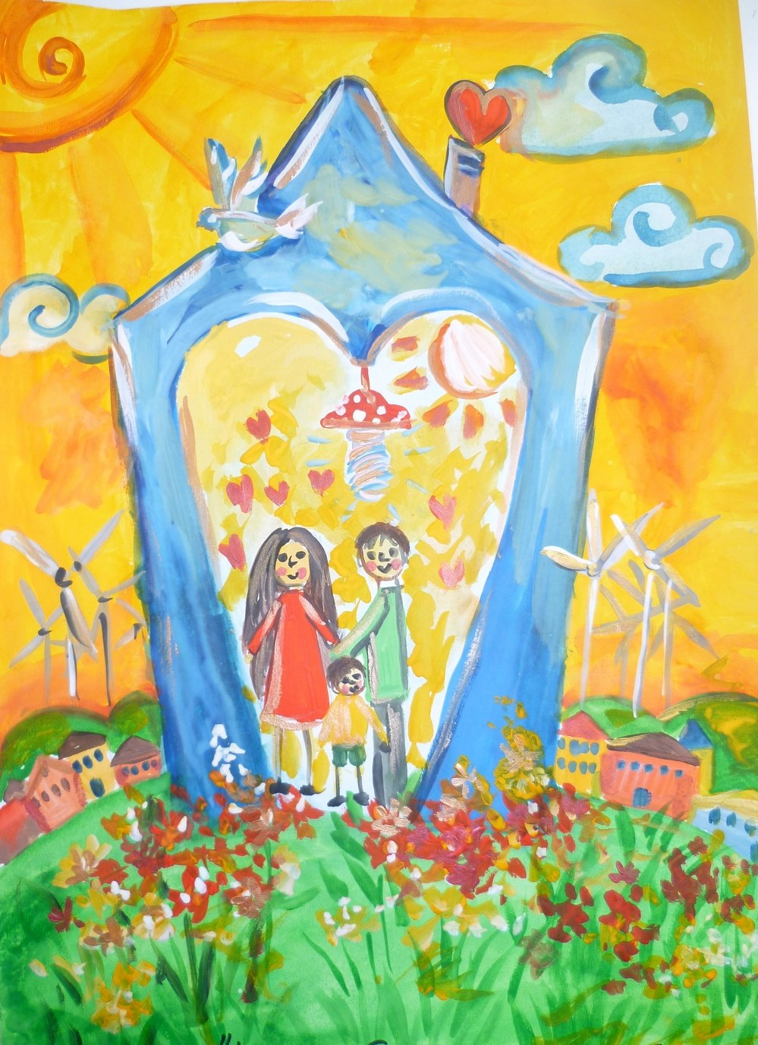
14 - Белкин Кирилл, МБОУ СШ №20 г.о.г.Дзержинск. Руководитель - Шевченко А.Д.
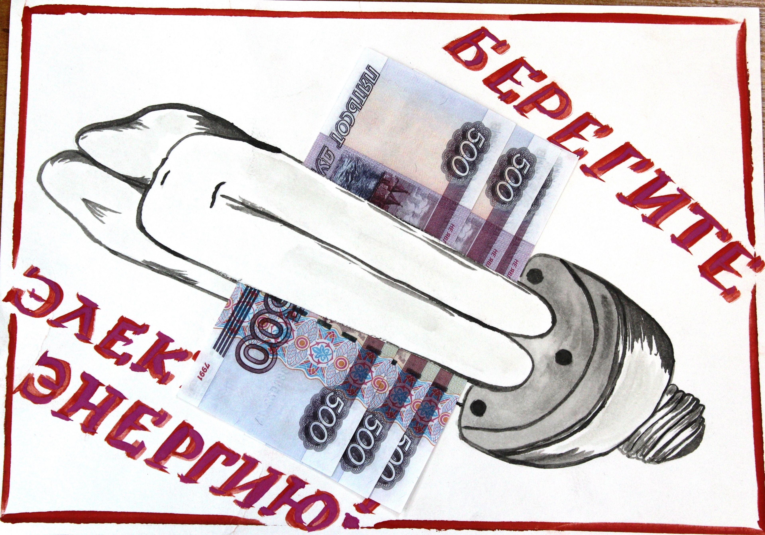
15 - Медведева Алина, МАОУ Прудовская СОШ, Краснобаковский р-н. Руководитель - Медведева Н.А.
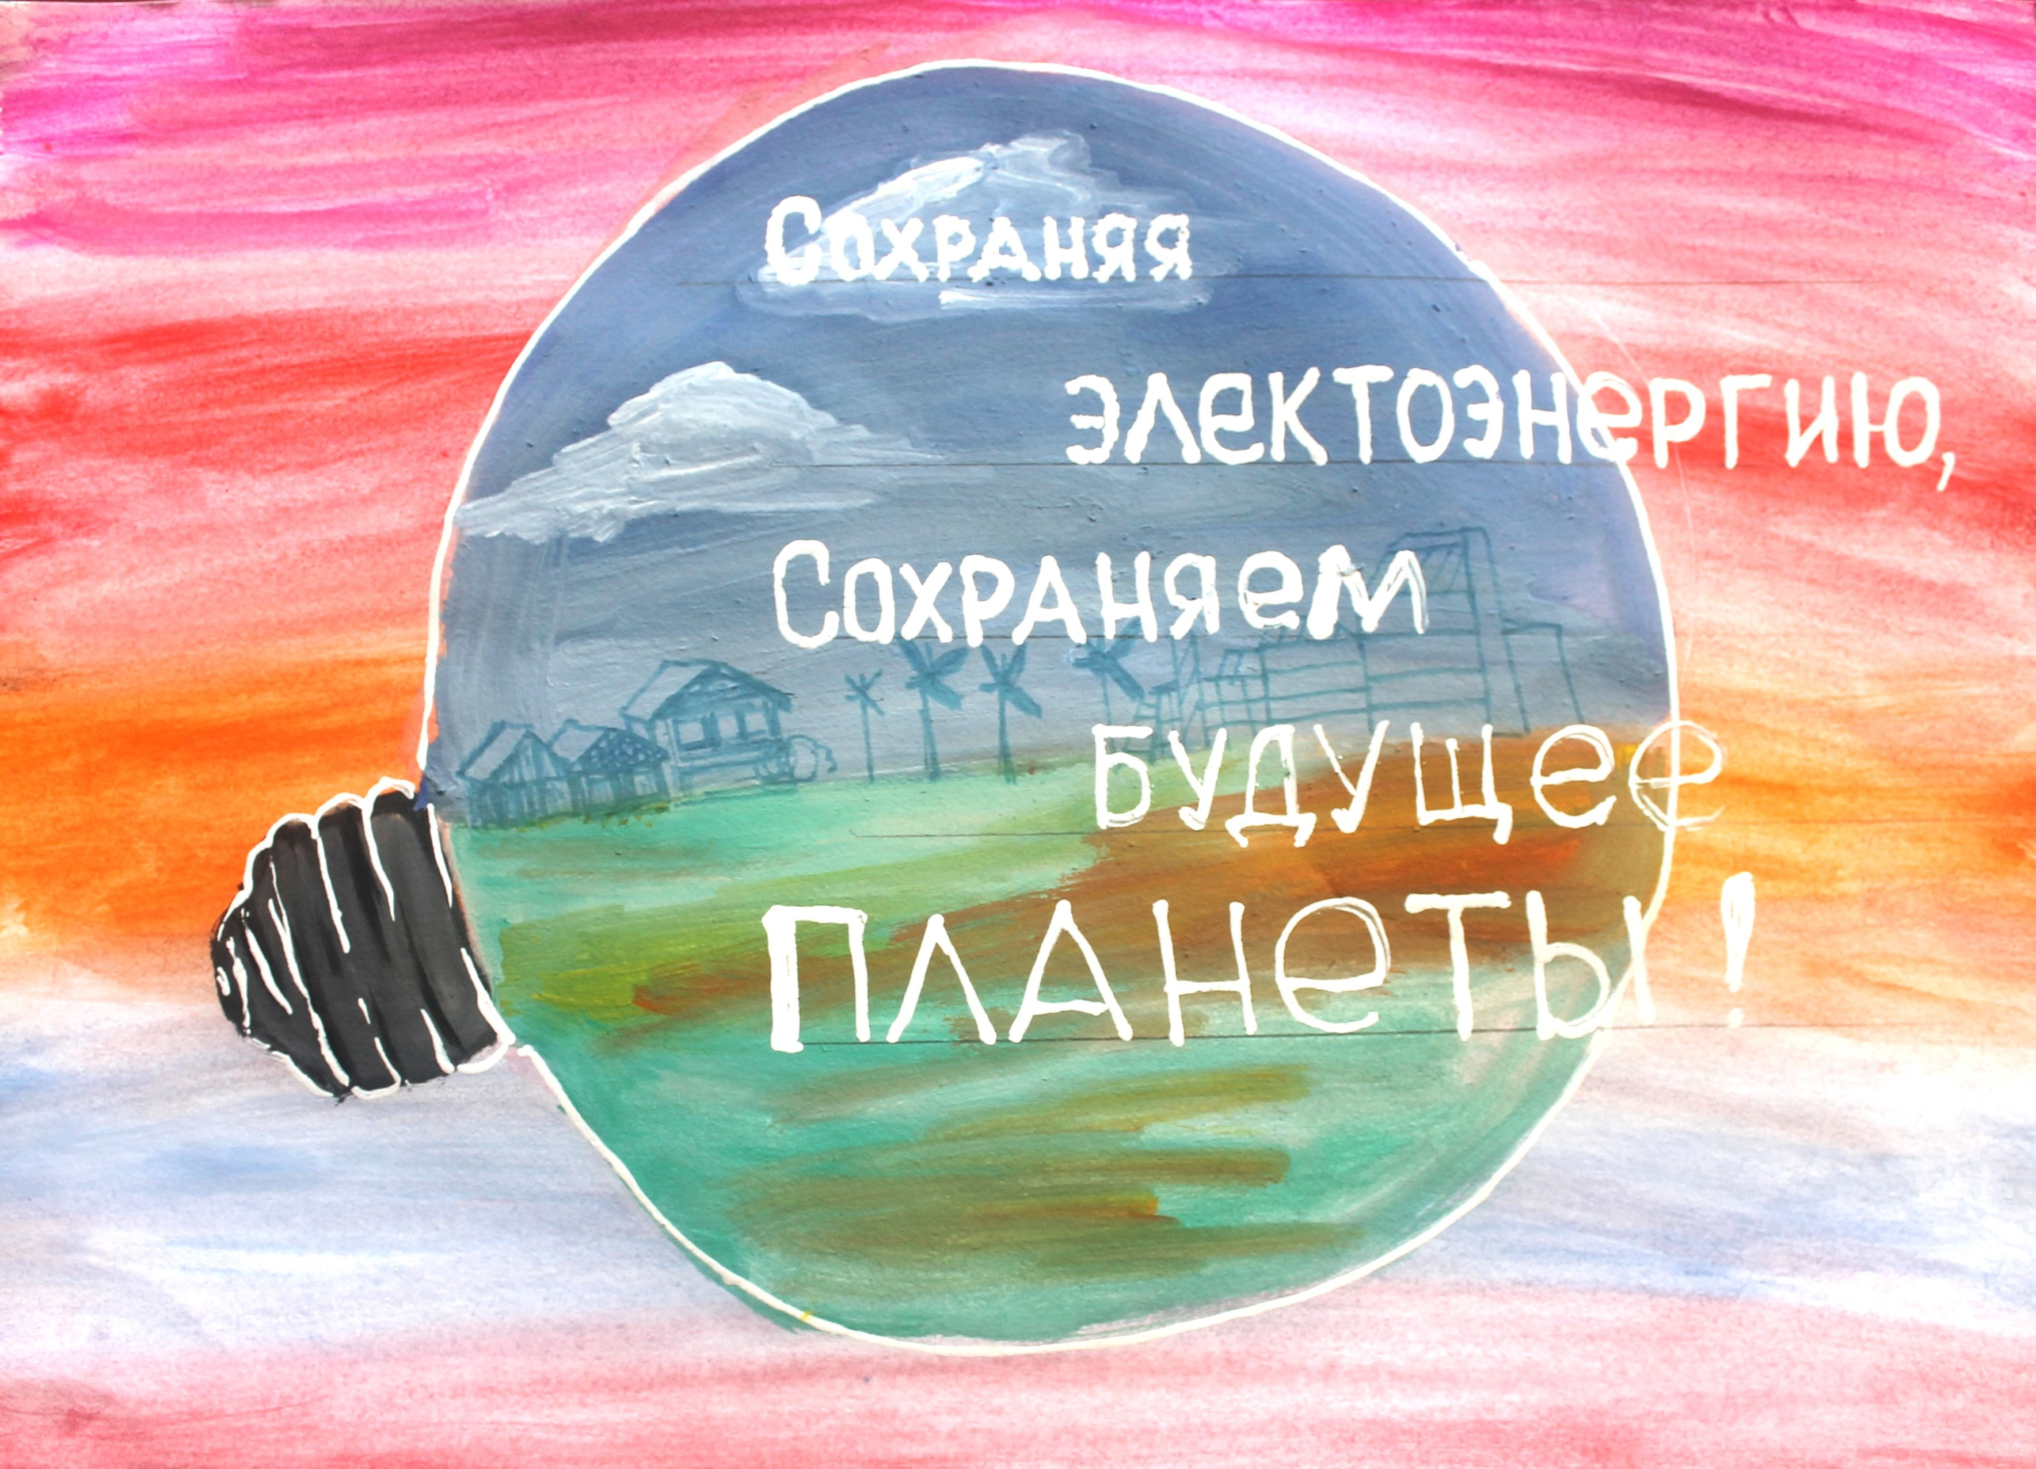
16 - Бочкарева Диана, Кисловская средняя школа, Лысковский р-н. Руководитель - Орлова Т.Н.
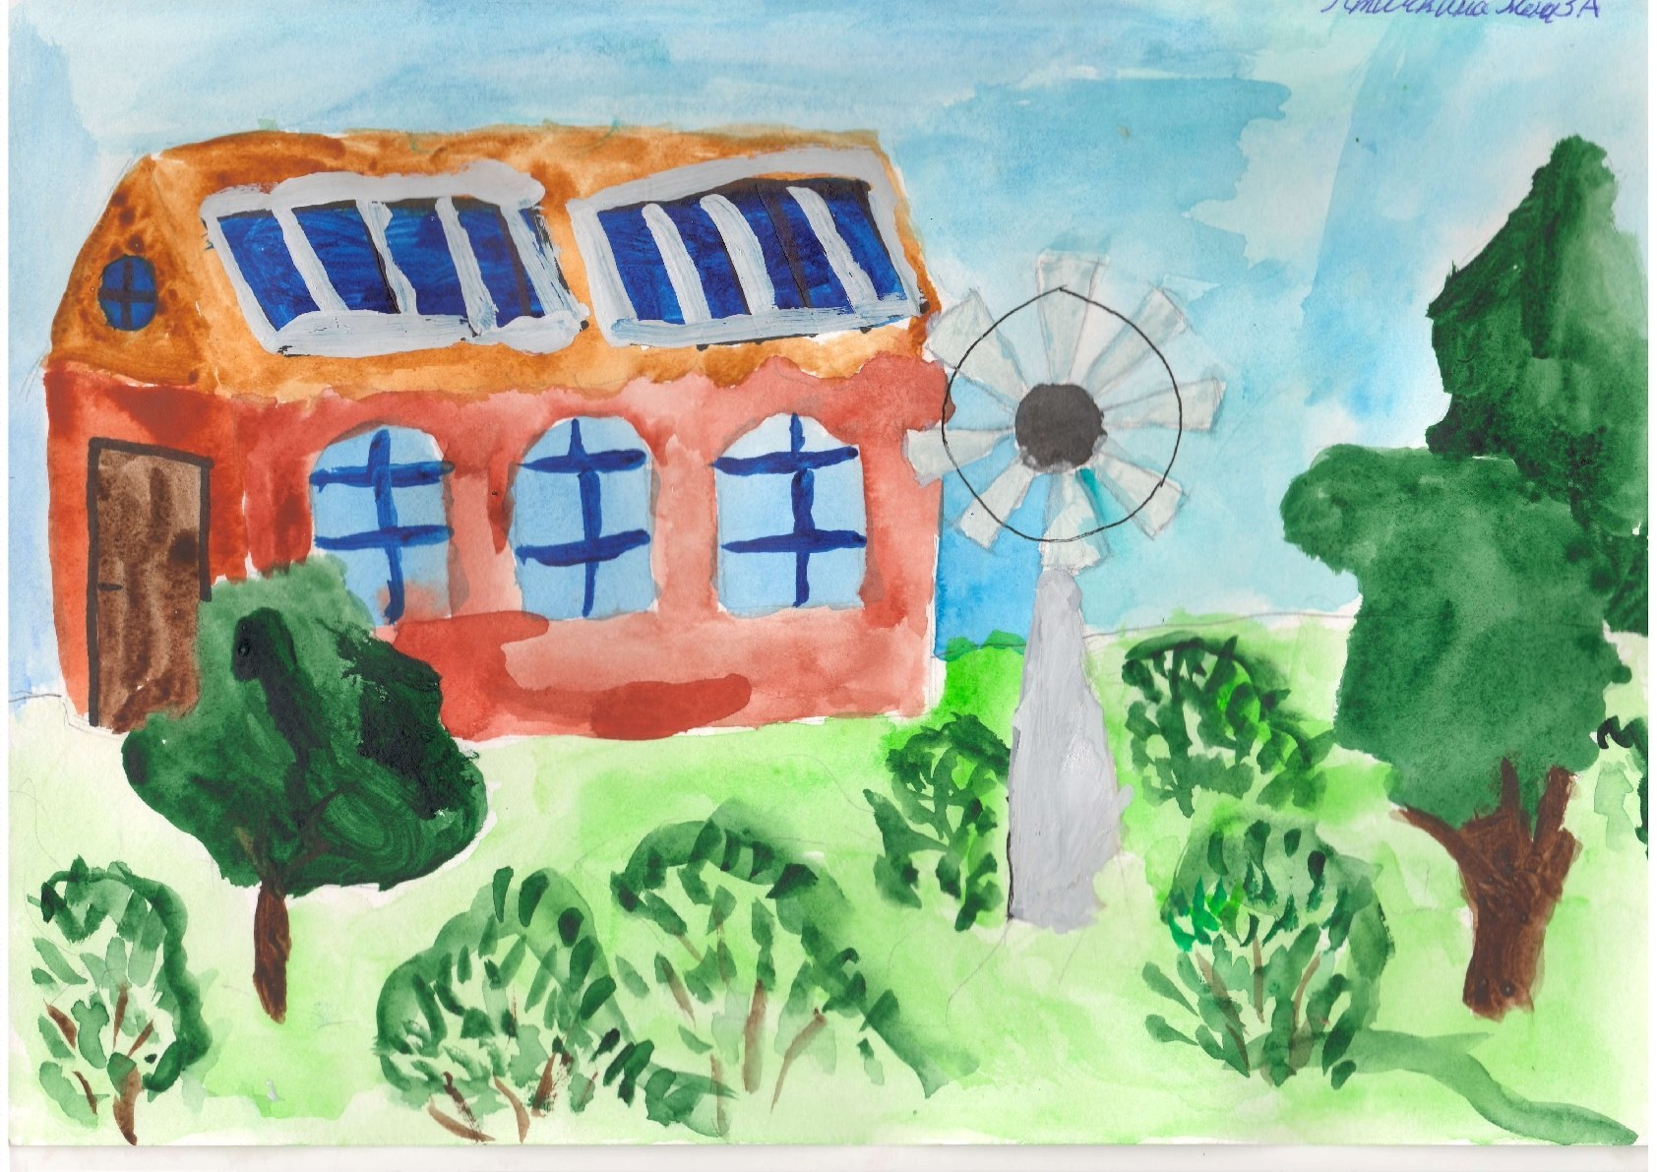
17 - Птичкина Евгения, МБОУ "Школа № 35", Нижегородский р-н г.Н.Новгород. Руководитель - Лебедева Н.Н.
18 - Цыдов Роман, МБОУ ДО "ДЮЦ г.Перевоза", Перевозский р-н. Руководитель - Кишечникова А.М.
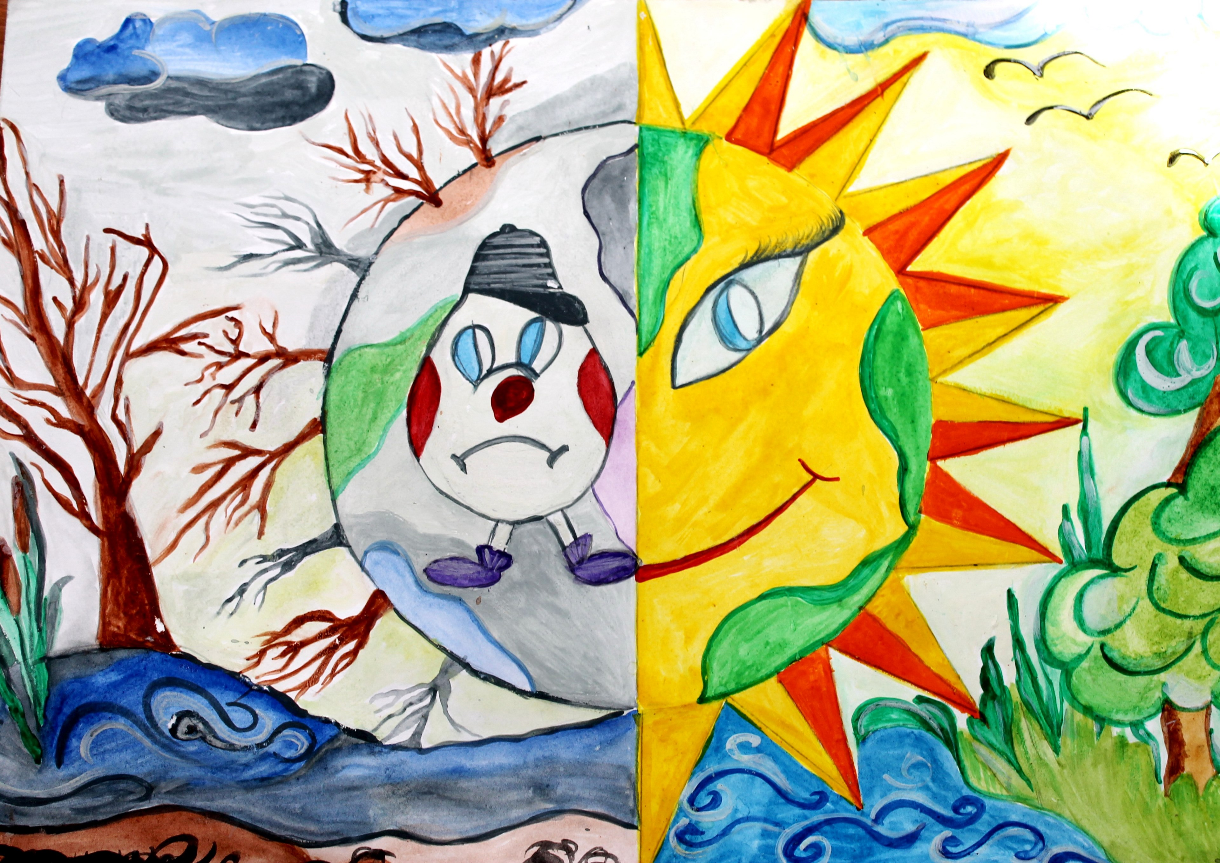
19 - Якимова Полина, МОУ Столбищенская СШ, Пильнинский р-н. Руководитель - Уханова Е.В.
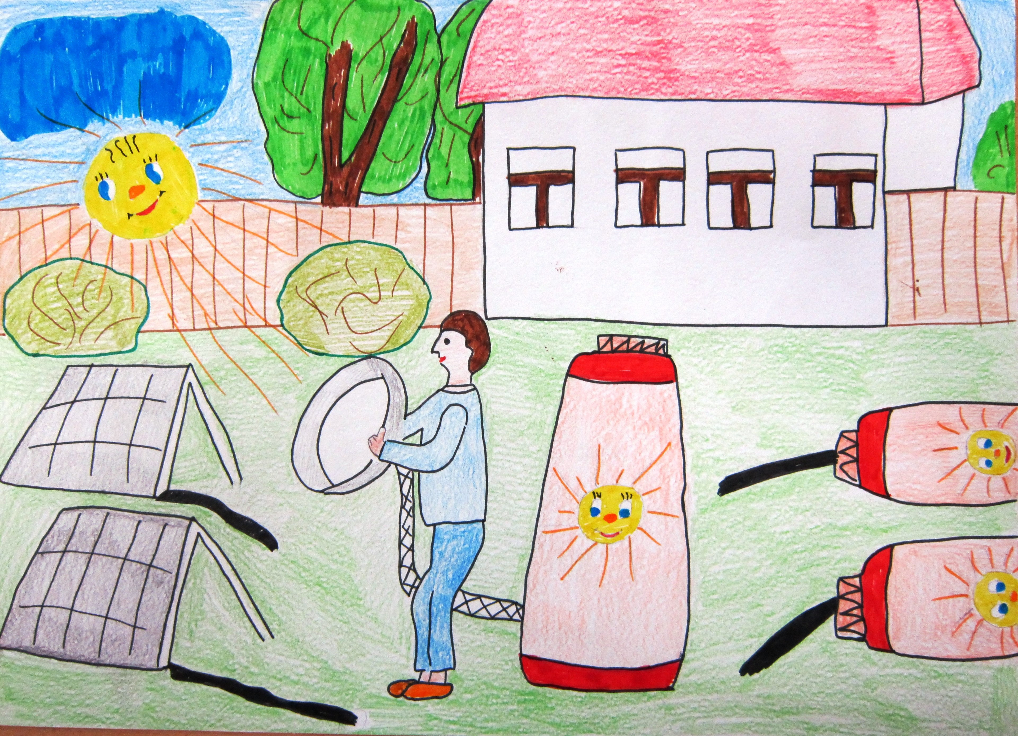
20 - Климин Савва, МБОУ Конезаводская НШ, Починковский р-н. Руководитель - Морозова О.В.
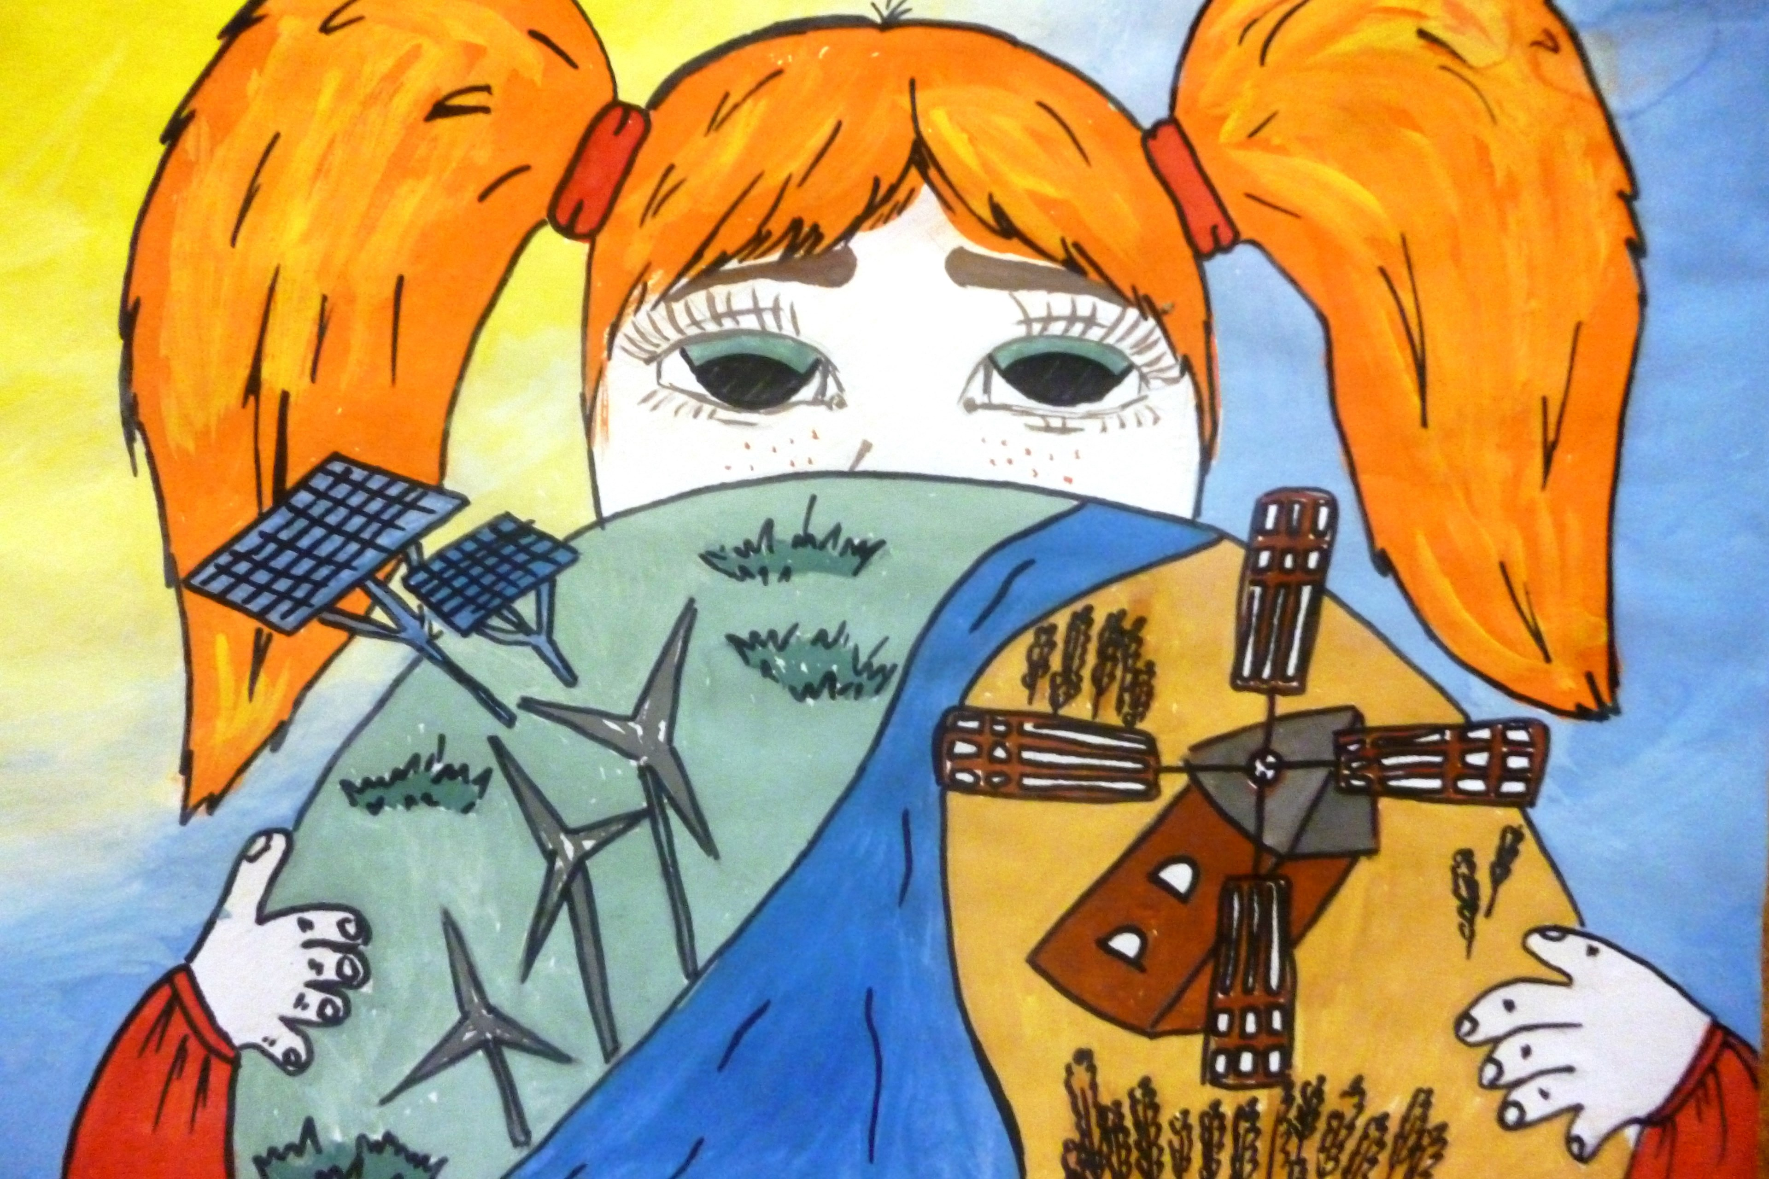
21 - Салмина Анна, МБОУ "Сергачская СОШ №2", Сергачский р-н. Руководитель - Киреева Л.А.
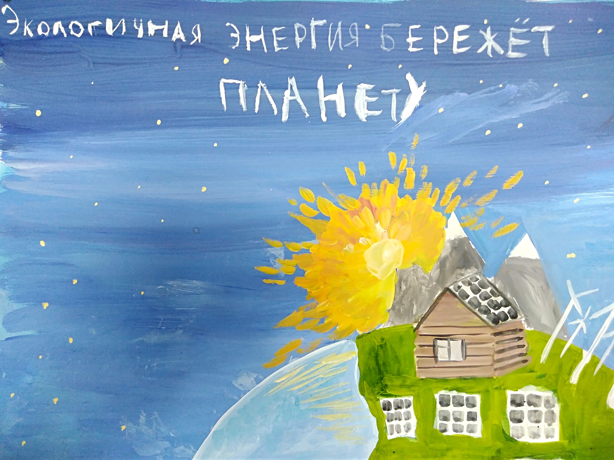
22 - Глебова Анастасия, МБУ ДО центр "Агнес" (детский подростковый клуб "Космос"), Сормовский р-н г.Н.Новгород. Руководитель - Жердикова В.В.
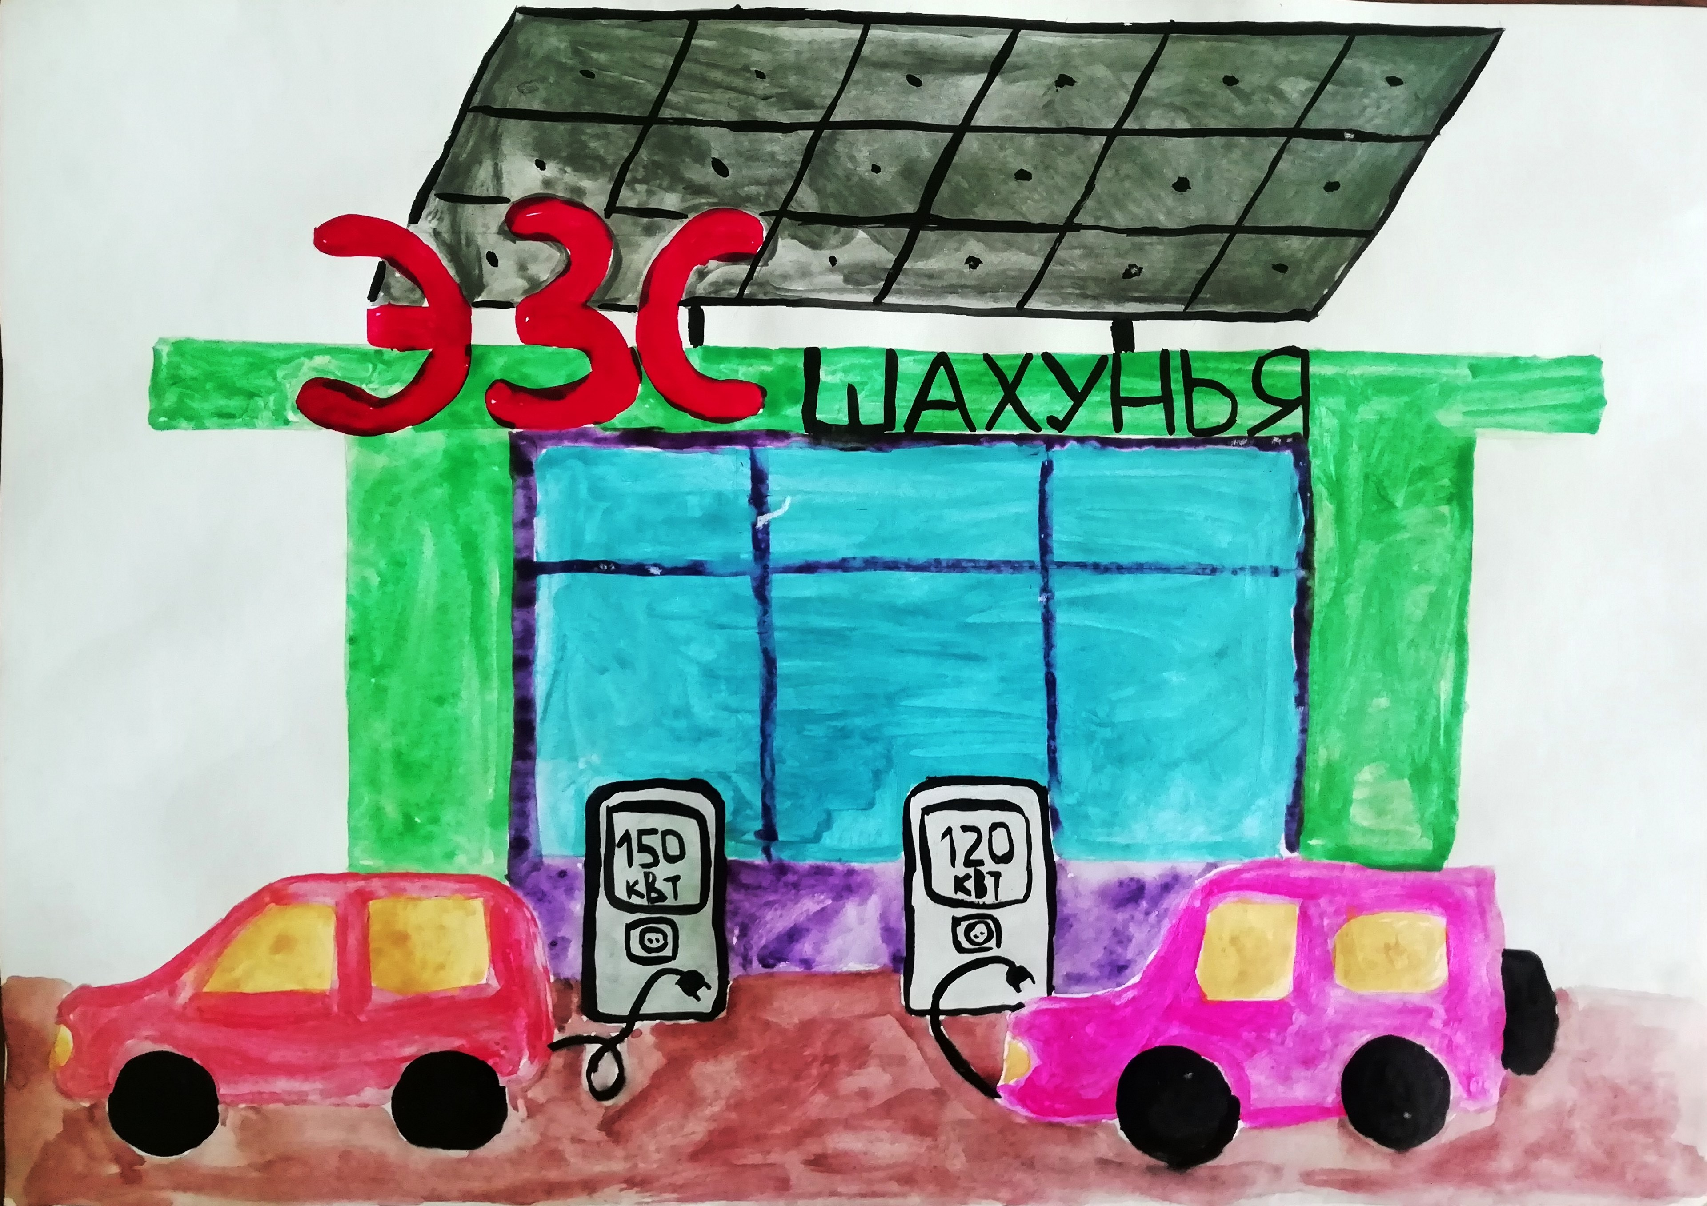
23 - Заева Полина, МБУ ДО "ЦВР "Перспектива", г.о.г. Шахунья. Руководитель - Овсова И.В.

Номинация "Плакат"

работы победителей и призеров:
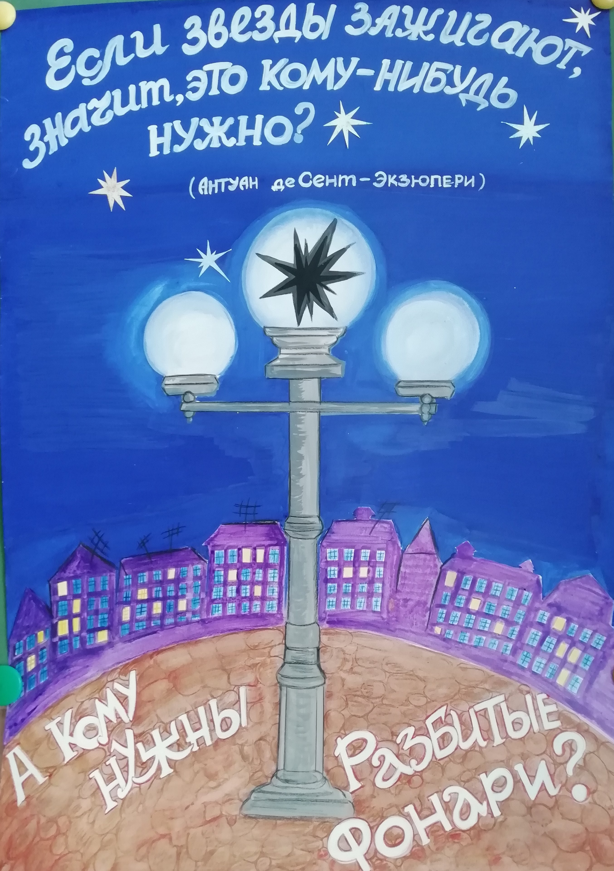
24 - II место - Шелепова Дарья, МБУ ДО "ЦВР "Перспектива" г.о.г. Шахунья. Руководитель - Смирнова И.Ю.
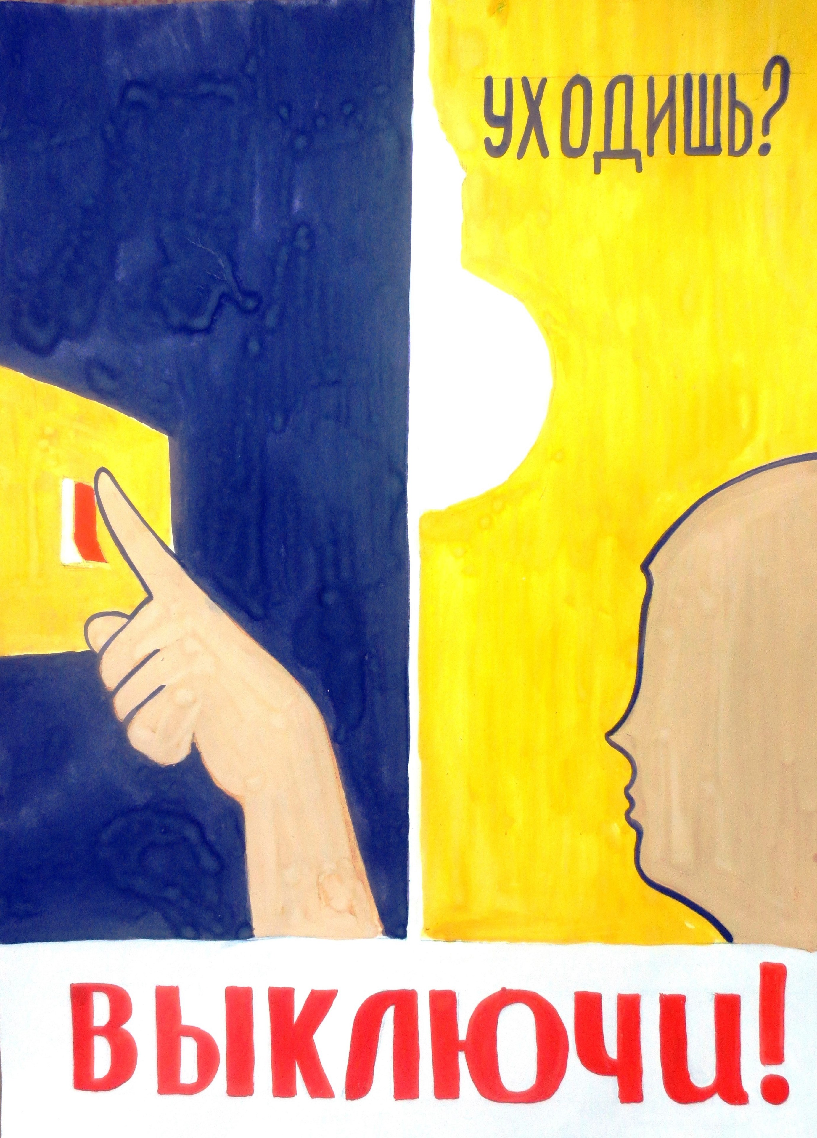
25 - III место - Кайгородов Елисей, МБУ ДО ДЮЦ "Бутурлинец", Бутурлинский р-н. Руководитель - Сарапкина С.Н.

работы, отмеченные грамотами:
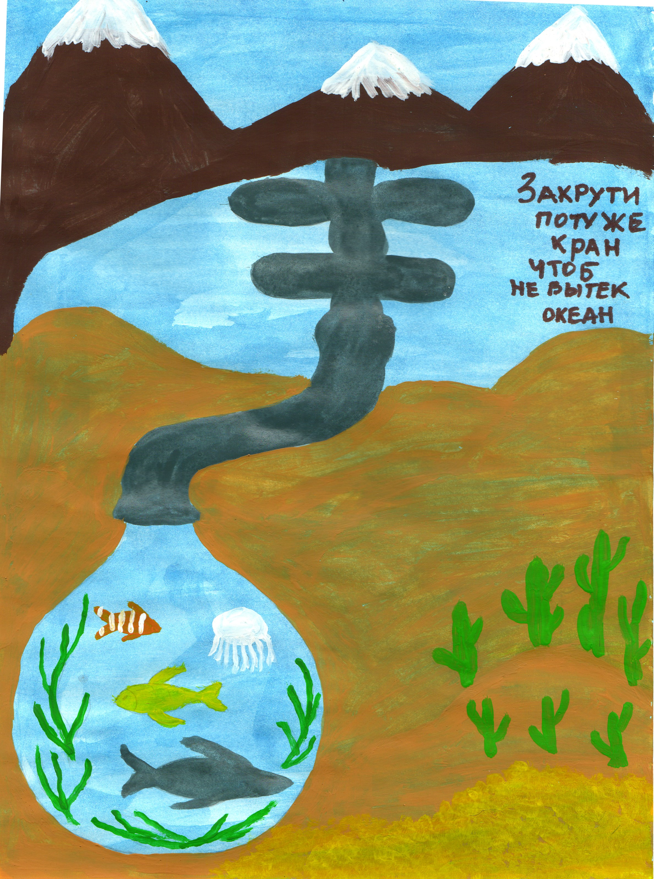
26 - Плотникова Мария, МБОУ "Гимназия №136", Автозаводский р-н г.Н.Новгород. Руководитель - Галанова М.Н.
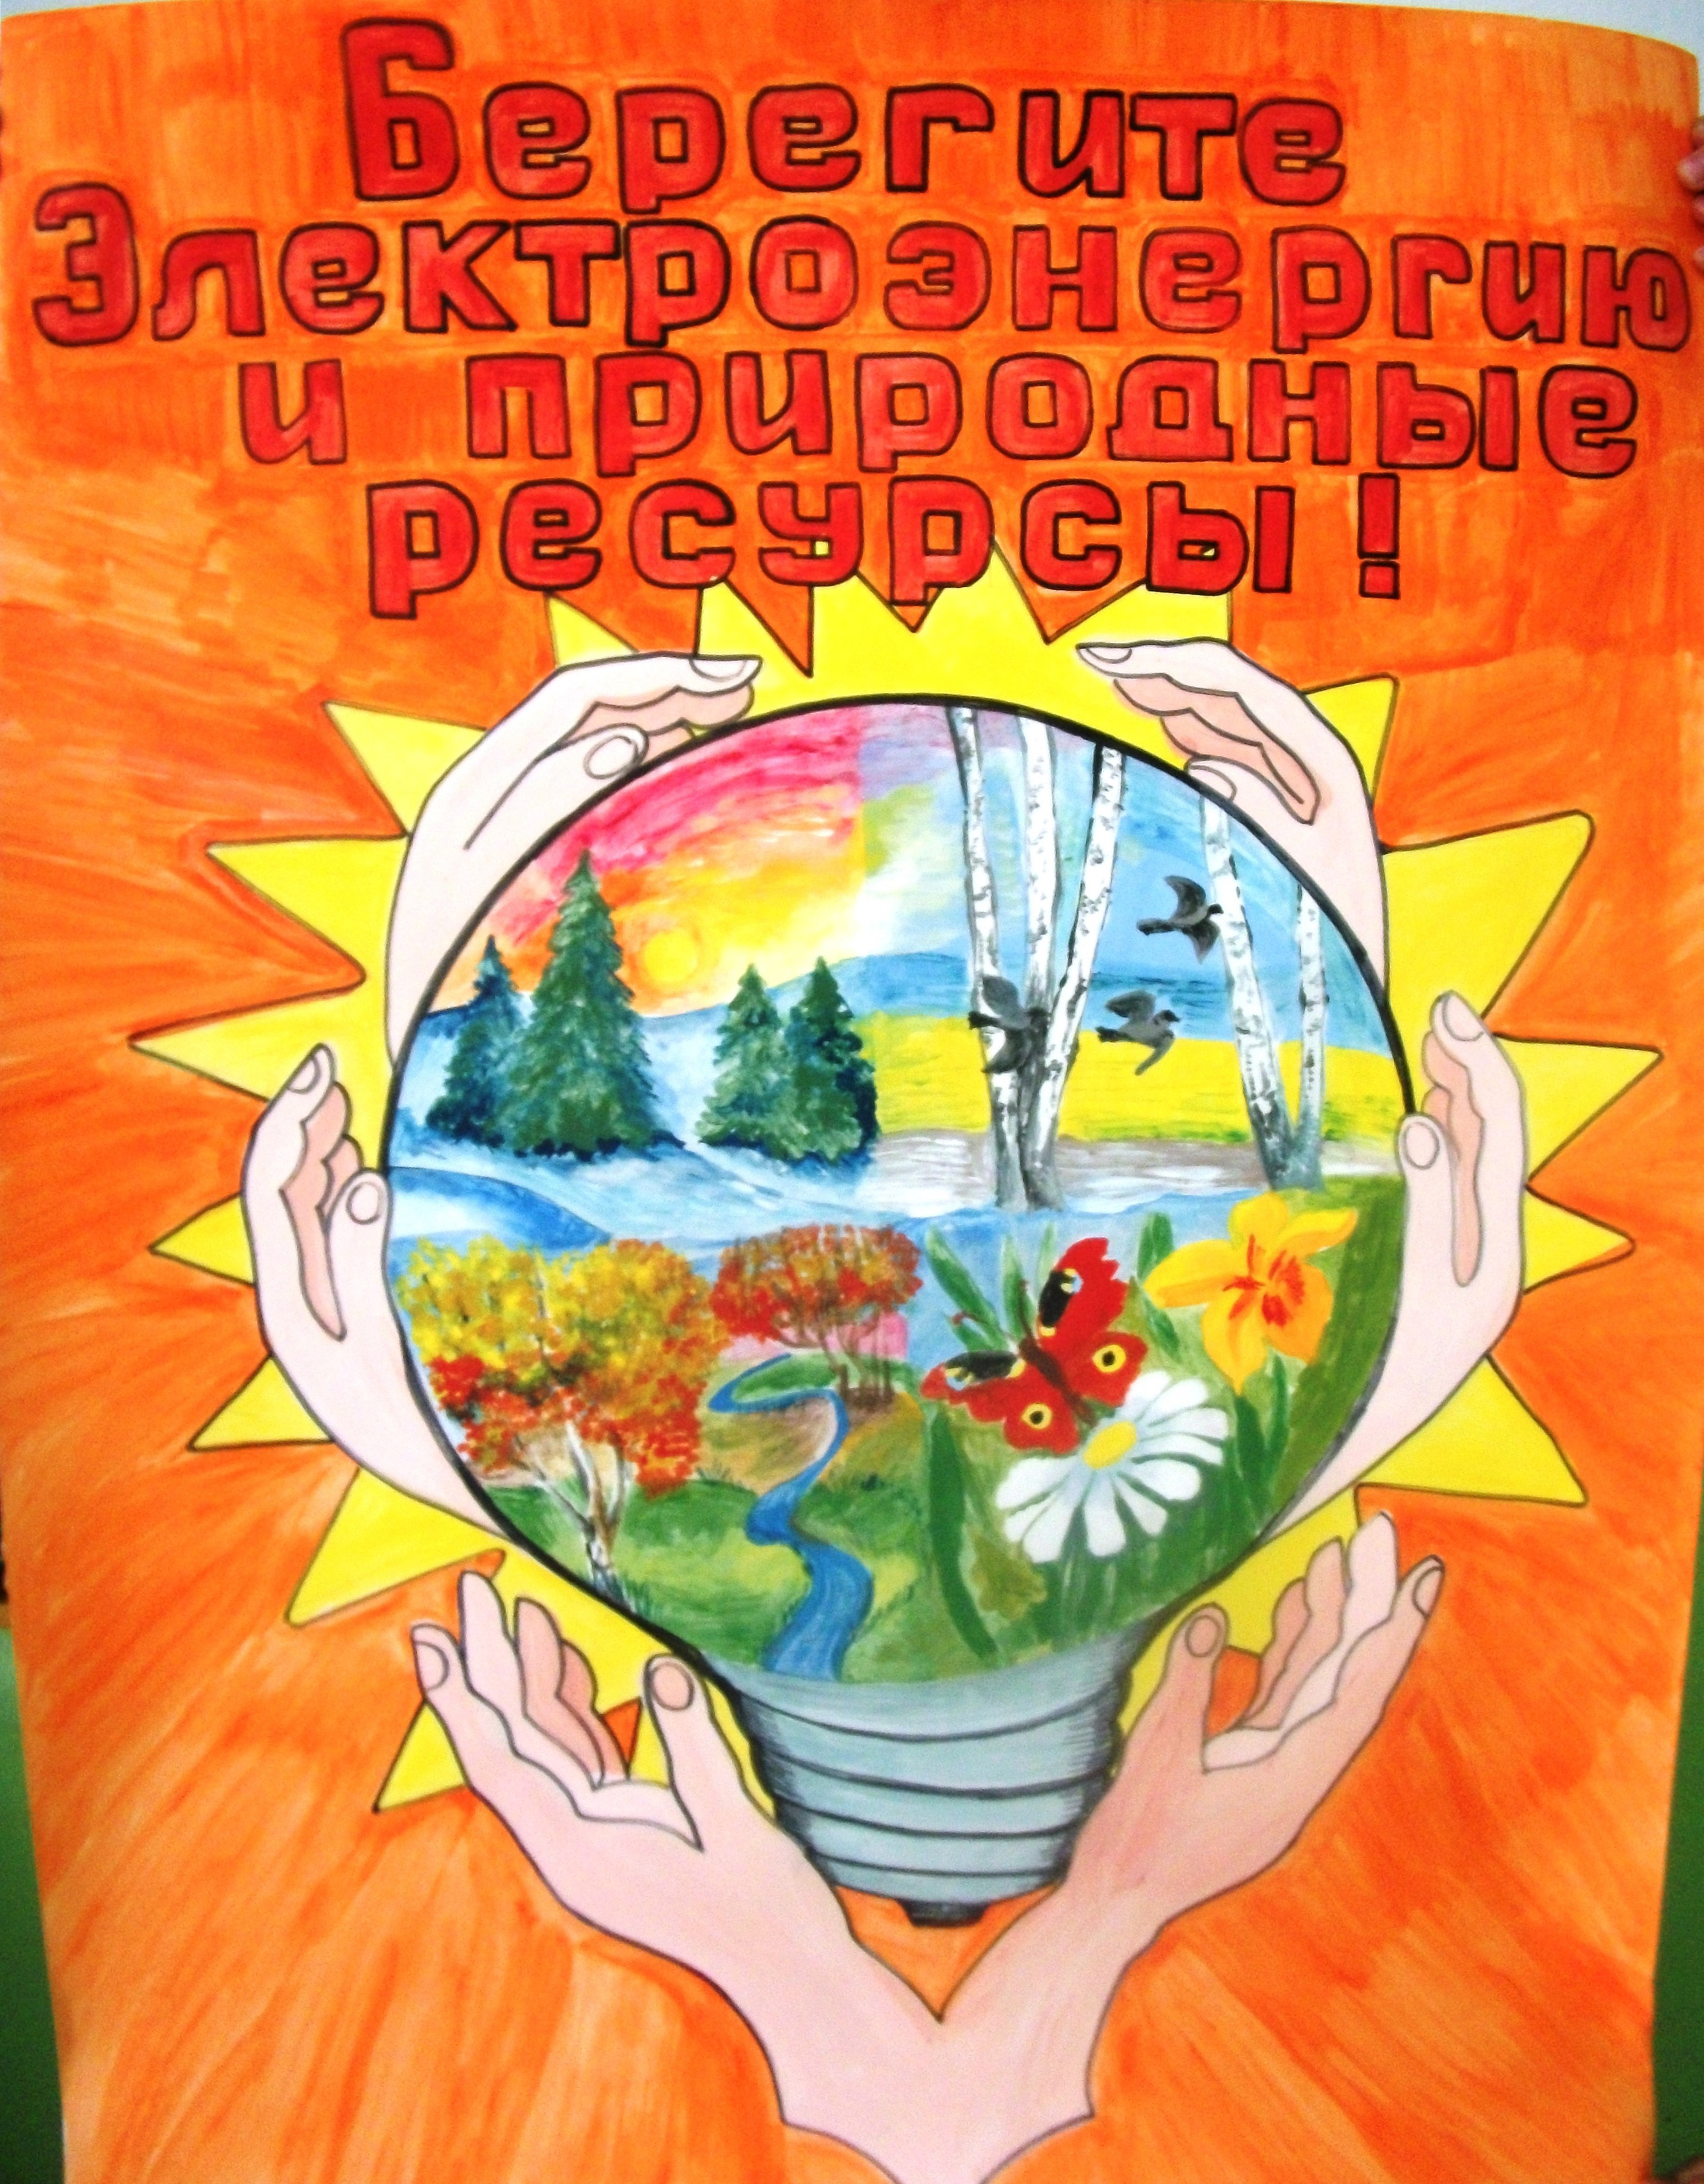
27 - Касланова Софья, МБОУ "Личадеевская средняя школа", Ардатовский р-н. Руководитель - Сырова В.В.
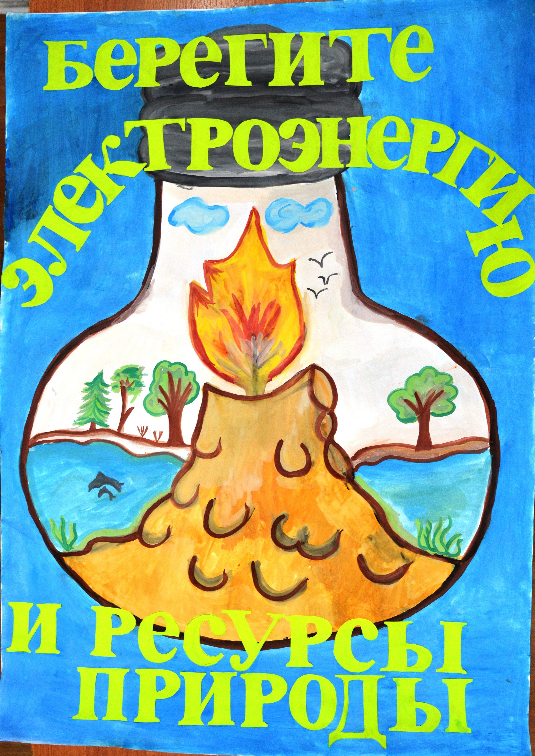
28 - Спиренкова София, Филиал МБОУ "Возрожденская СШ" Озерская ОШ, Княгининский р-н. Руководитель - Клюева С.П.
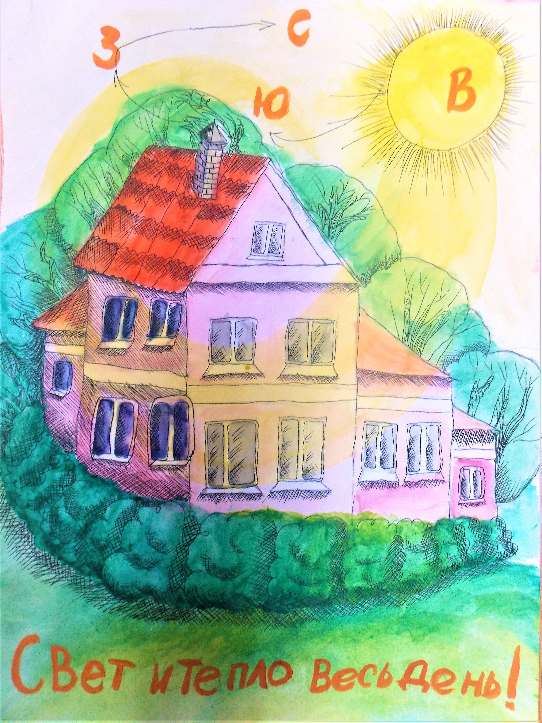
29 - Чапрасов Алексей, МБУ ДО Шарангский ДДТ, Шарангский р-н. Руководитель - Колесникова А.П.
Спасибо всем участникам конкурса и их педагогам!
Экономя энергоресурсы, мы делаем мир лучше!

